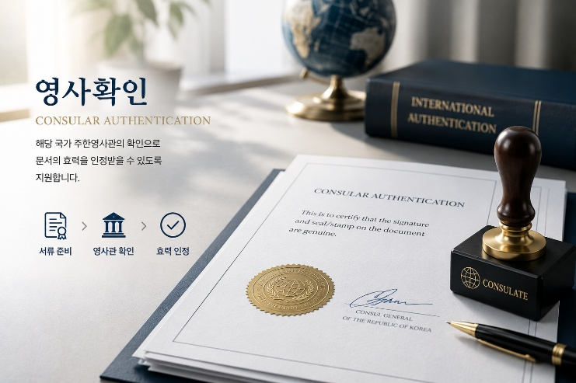
영사확인이란, 어느 한 국가가 발행한 문서를 다른 국가에서 사용하기 위하여 그 문서의 효력을 인정받기 위한 절차 중의 하나로, 아포스티유 협약에 가입하지 않은 국가에 제출하는 문서를 대상으로 하며, 이 경우 우리나라 재외동포청의 영사확인을 거쳐 문서가 사용될 국가의 주한 해외공관에서 영사확인라는 절차를 통해 문서의 공적 효력을 인정받는 것을 말합니다.
2026년 현재 아포스티유 협약 미가입국은 여전히 다수 존재하고 이들 미가입국에 문서를 제출할 경우에는 영사확인의 절차가 필요하며, 대표적인 미가입 국가로는 베트남, 태국, 말레이시아, 대만, UAE 등이 있습니다.
영사확인, 신속하고 정확한 처리를 원하신다면, 시그니처 행정사사무소와 함께 진행하세요!
지금 바로 상담하세요!!!

